Пункт 3.

**Задание:**

Осуществите сжатие цветовой палитры изображения (любого, на ваш выбор). Для этого выделите n кластеров из цветов всех пикселей изображения и зафиксируйте центра этих кластеров. Создайте изображение с цветами из сокращенной палитры (цвета пикселей только из центров выделенных кластеров). Покажите исходное и сжатое изображения.

**Ход работы:**

Для получения и фиксации координат центров используем метод cluster_centers_, количество кластеров определяет количество цветов в палитре.

**Результаты:**

Исходное изображение:

Сжатые изображения с количеством кластеров 32 и 8:

Пункт 4.

**Задание:**

Постройте дендрограмму для набора данных votes.csv (число голосов, поданных за республиканцев на выборах с 1856 по 1976 год). Строки представляют 50 штатов, а столбцы - годы выборов (31). Проинтерпретируйте полученный результат.

**Ход работы:**

**Результаты:**

Каждый лист дендрограммы представляет собой одно из исходных наблюдений. Листья, сливающиеся в ветви, соответствуют наблюдениям, похожим друг на друга. Чем раньше (ниже на дереве) происходит слияние, тем больше похожи группы наблюдений друг на друга. В данном случае листья означают штаты.

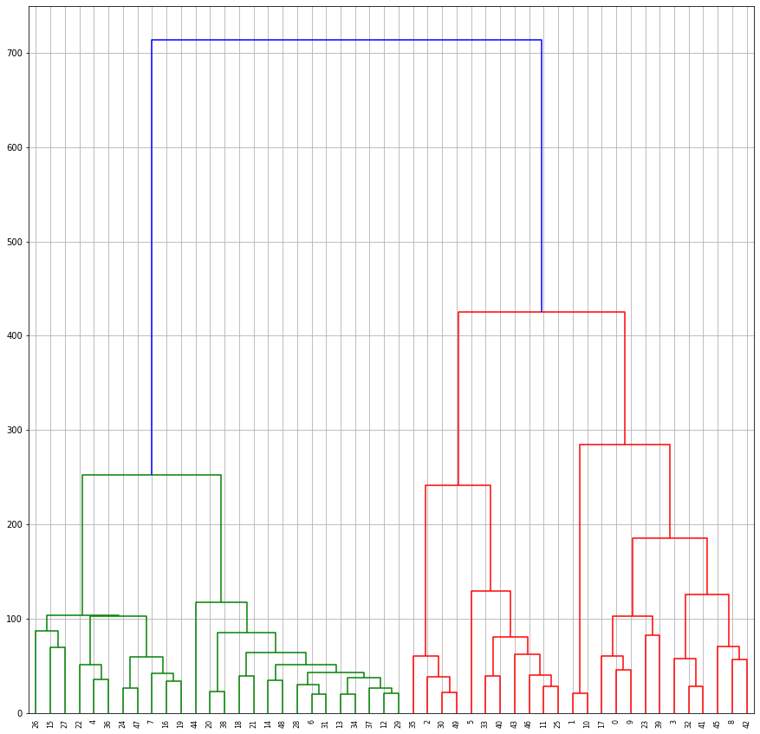

Высота точки слияния, измеренная по вертикальной оси, указывает, насколько различаются эти наблюдения. Таким образом, наблюдения, которые сливаются в самом низу дерева, очень похожи друг на друга, в то время как наблюдения, которые сливаются близко к верху дерева, будут скорее всего сильно различаться. Поэтому для данного набора данных в самом низу сливались те штаты, у кого схожее количество голосов за республиканцев.